ОПОРНЫЙ КОНСПЕКТ «ПОНЯТИЕ «ЭРГОНОМИКА»»
Специфика сестринской профессии – перегрузки и нагрузки на опорно- двигательный аппарат в течение рабочего дня, связанные:
- с транспортировкой пациентов;
- с перемещением тяжелобольных в постели;
- с поднятием/передвижением аппаратуры и оборудования.
Безопасная больничная среда – это самая актуальная и сложная проблема для медицинских работников. Под безопасной средой понимают особые условия организации работы лечебно-профилактических учреждений, гарантирующие отсутствие возможности возникновения инфекционных заражений и профессиональных болезней. В России отмечаются одни из самых высоких в мире показатели заболеваемости специалистов сестринского дела.
Значительную долю в структуре заболеваемости медицинских работников составляет травматизм при осуществлении профессиональных обязанностей. Медицинским сестрам приходится перемещать пациентов, передвигать тяжелое оборудование, переносить тяжести, длительное время находиться в вынужденной позе.
До настоящего времени труд медицинских работников мало механизирован, и этот факт обусловливает работу персонала с применением больших физических усилий, часто в экстремальных условиях. Длительное влияние неблагоприятных факторов приводит не только к травматизации, но и к заболеваниям опорно-двигательного аппарата: позвоночника, нижних и верхних конечностей. Боль в спине сегодня является “эпидемией” в здравоохранении. Состояние здоровья медицинских работников приобретает все большую социальную значимость, т. к. определяет не только качество их труда, но и качество жизни.
Научная основа оптимизации диагностического и лечебного процесса находится в ведении эргономики, знание которой поможет медицинскому персоналу избежать чрезмерных нагрузок и перегрузок.

Эргономика – это научная дисциплина, комплексно изучающая человека в конкретных условиях его деятельности, влияние разного рода факторов на его работу.
Эргономика – прикладная наука, способствующая адаптации рабочего места и личных особенностей работника, для эффективного и безопасного выполнения служебных обязанностей.
Эргономика занимается комплексным изучением и проектированием трудовой деятельности с целью оптимизации орудий, условий и процесса труда, а также профессионального мастерства.
Основной закон эргономики – «Вам должно быть удобно всегда!».
Термин «эргономика» был принят в Англии в 1949 г. Произошел он от сочетания двух греческих слов: «эргон» - работа, «номос» - закон. В буквальном переводе он означает: закономерности функционирования человека во время работы.
Эргономика так или иначе связана со всеми науками, предметом исследования которых является человек как субъект труда, познания и общения.исследовательского общества.
В идеале, адаптация к обстановке, оборудованию, инструментам, которые использует работник, и к окружающим условиям делает работника способным адекватно выполнять работу без риска для самого себя, коллег и окружающих людей.
Иногда, необходимо повысить адаптацию работника к работе путем, например, специальной подготовки и использования личных средств защиты, расположения необходимого инструментария «под рукой».
Эргономика использует данные гигиены труда, которая является
разделом гигиены, изучающей влияние производственной среды и трудовой
деятельности на организм человека и разрабатывающей санитарно-гигиеническиемероприятия по созданию здоровых условий труда. Эргономика по природе своей занимается профилактикой охраны труда, под которой подразумевается комплексправовых, организационных, технических, экономических и санитарно-гигиеническихмероприятий, направленных на обеспечение безопасности труда и сохранение здоровья работающих.
Однако нельзя считать, что вопросы эргономики являются актуальными лишь для оборудованных по последнему слову техники медицинских учреждений. При организации отделений и кабинетов важно уделять должное внимание, например, правильному освещению помещений, выбору оптимальной высоты мебели. Основной задачей при проектировании помещений для работы является обеспечение удобства. При выборе компьютерных столов и стульев следует заранее рассчитывать расстояние от глаз пользователя до поверхности компьютерного экрана, высоту стола и расположение монитора, уровень освещенности помещения. Важно нужным образом обеспечить должную поддержку для спины при работе за компьютером и правильное расположение кистей рук пользователя при печати на клавиатуре. В настоящее время существует большое количество компаний, занимающихся разработкой и применением эргономических решений «под ключ». Однако пока в нашей стране случаи запросов обеспечения достойных эргономических решений для лечебно-профилактических учреждений редки и носят единичный характер.
Эргономический подход к освоению практических навыков базируется на 6 основных принципах безопасной организации труда:
1) оценка поставленной перед медицинскими работниками задачи;
2) оценка окружающей обстановки и своих возможностей;
3) определение степени риска;
4) приглашение к сотрудничеству пациента;
5) помощь других членов медицинской бригады или родственников;
6) использование различных медицинских эргономических приспособлений для облегчения перемещения пациента.
Эргономический практикум включает:
- самооценку двигательной активности обучающихся и антропометрию;
- обучение методам контроля самостоятельного перемещения пациентов;
- перемещение пациента медицинской сестрой без помощи других;
- перемещение пациента двумя и более медицинскими сестрами в мультимедицинских бригадах;
- перемещение пациента с помощью оборудования;
- лифтинг-технологии перемещения тяжестей с помощью оборудования и механических приспособлений.
- Специальное эргономическое оборудование:
- эргономические маты для отработки навыков оказания помощи пациентам при падении, перемещении больных, а также для обучения навыкам и контролю за самостоятельным перемещением пациентов;
- упоры для самостоятельного перемещения пациентов в постели и с помощью одной медицинской сестры;
- веревочные лестницы для самостоятельного подъема больных в постели;
- скользящие простыни (макси-слайды) для перемещения тяжелобольного к изголовью кровати, перемещения с кровати на каталку и с каталки на кровать;
- вращающиеся диски (флекси-диски) для поворота пациентов сидя и стоя;
- роллеры для перемещения тяжелобольных, поворота по оси, сидя в постели;
- удерживающие пояса для фиксации пациентов при подъеме и сопровождении;
- эластичные пластины для всех видов перемещения больных; скользящие доски для перемещения больного с кровати в кресло и обратно;
- гамаки для перемещения больных в другие кабинеты и палаты;
- наколенники для выполнения манипуляций в положении “стоя на одном колене”;
- валики и подушки для физиологического положения больного в постели.
Внедрение результатов эргономических исследований в практику дает ощутимый социально-экономический эффект. Как отечественный, так и зарубежный опыт внедрения эргономических требований свидетельствует о том, что приводитсущественному повышению производительности труда. При этом грамотный учет человеческого фактора представляет собой не разовый источник повышения, а постоянный резерв увеличения эффективности общественного производства.

ОПОРНЫЙ КОНСПЕКТ «ПОНЯТИЕ «БИОМЕХАНИКА»»

Еще одна наука, знание которой способствует сохранению здоровья медицинского работника – биомеханика – наука, изучающая правила механического движения в живых системах.
К живым системам в биомеханики относятся:
- целостные системы, например, человек;
- органы и ткани, например, опорно-двигательный аппарат;
- объединения организмов, например, группа людей, совершающих совместное действие.
Все движения человека осуществляются в полном соответствии с законами физики, но биомеханика сложнее, чем механика неживых тел. Движения человека обеспечиваются совместной работой скелета, мышц, вестибулярного аппарата и нервной системы.
- Начало биомеханики положено еще Леонардо да Винчи, который изучал полет птиц, движения человека, механику дыхания и голосообразования.
- Дж. Борелли в книге «О движении животных» дал анализ движений тела при ходьбе, беге, плавании; впервые определил положение центра тяжести тела человека.
- Братья Вебер в 1836 году определили отношение продолжительности и длины шага, амплитуду вертикальных перемещений тела при ходьбе.
- Появление моментальной фотографии и кинематографии способствовало бурному расцвету биомеханики (это связано с именами Марея, Майбриджа, Брауна, Фишера).
- В России биомеханикой занимались Лесгафт и Сеченов (известна его книга «Очерки рабочих движений человека», 1901 г.).
- В СССР в 20-30-е годы прошлого века Центральный институт труда и Всесоюзный институт экономики занимались прикладной биомеханикой (рационализация рабочего места, форм инструментов, приемов работы, рабочей позы).
- А.А.Ухтомский в 1927г. в книге «Физиология двигательного аппарата» изложил обширный материал по биомеханике мышц, суставов и координации движений.
- Н.А.Берштейн усовершенствовал методы исследования движений (предложил циклограмметрию).
- в 1938 г. В.А.Энгельгардт и М.И.Любимова показали связь между механическими и химическими процессами
- биомеханика преподается в институтах физической культуры. Существует международное общество биомехаников, проводятся международные конгрессы по биомеханике, с 1968г. издается международный журнал«Биомеханика».
Знания биомеханики необходимы для клинической медицины. В частности, биомеханика органов помогает понять регуляцию их работы; биомеханика является основой конструирования протезно-ортопедических изделий. Данные биомеханики используются при проектировании других технических систем (бионика), для диагностики системы кровообращения, определения показаний и противопоказаний к операциям на сердце и легких, создания аппарата искусственного кровообращения; с целью профилактики и лечения травм; для разработки научной системы тренировок спортсменов; научной организации труда.
- Биомеханика в медицине изучает координацию усилий костно - мышечной, нервной системы и вестибулярного аппарата, направленную на поддержку равновесия и обеспечения наиболее физиологичного положения тела в покое и при движении: ходьбе, подъемах тяжестей, наклонах, в положении сидя, стоя, лежа, а также при выполнении повседневных жизненных функций.
Правильная биомеханика тела обеспечивает наибольшую эффективность движения с наименьшим напряжением мышц, расходом энергии и нагрузкой на скелет. Сохранить вертикальное положение тела в пространстве возможно только сохранив равновесие. Это позволит избежать падений, травм, уменьшит нагрузку на позвоночник. Сохранить устойчивое положение возможно при определенном соотношении центра тяжести тела к площади опоры. В положении стоя площадь опоры ограничивается ступнями ног. Центр тяжести находится примерно на уровне второго крестцового позвонка. При изменении позы центр тяжести может выйти за пределы площади опоры, что нарушит равновесие и может привести к падению.
Напомним, что положение тела больного может быть активным, пассивным и вынужденным.
- Активное положение — пациент легко и свободно выполняет произвольные (активные) движения.
- Пассивное положение — пациент не может выполнять
произвольные движения, сохраняет то положение, которое ему придали (например, при потере сознания или, по указанию врача, в первые часы после инфаркта).
- Вынужденное положение — пациент принимает сам с
целью уменьшения боли, головокружения, одышки и
других патологических симптомов.
Положение пациента в постели не всегда совпадает с назначенным ему врачом двигательным режимом.
Режим активности (двигательный режим)
- Общий (свободный) — пациент пребывает в отделении без
ограничения двигательной активности в пределах стационара и
территории больницы. Разрешается свободная ходьба по коридору, подъем по лестнице, прогулка по территории больницы.
- Палатный — пациент много времени проводит в постели,
разрешается свободная ходьба по палате. Все мероприятия по
личной гигиене осуществляются в пределах палаты.
- Полупостельный — пациент все время проводит в постели,
может садиться на край постели или стул для приема пищи,
проведения утреннего туалета и может ходить в туалет в сопровождении медицинской сестры.
- Постельный — пациент не покидает постели, может сидеть, поворачиваться. Все мероприятия по личной гигиене осуществляются в постели медицинским персоналом.
5. Строгий постельный — пациенту категорически запрещаются активные движения в постели, даже поворачиваться с боку на бок.

Медсестра должна знать правила биомеханики и обучать пациента и его родственников для эффективного удовлетворения потребности двигаться, избегая падения и травмы. Профессия медицинской сестры связана с выполнением как статической, так и динамической работы. Чтобы сохранить свое здоровье и профессиональное долголетие, избежать травмирования при перемещении пациентов и уменьшить нагрузки на отделы опорно-двигательного аппарата, необходимо соблюдать законы биомеханики:

1. Устойчивое равновесие тела возможно только тогда, когда центр тяжести при любом изменении положения тела будет проецироваться на площадь опоры. Риск падения возможен при смещении центра тяжести относительно площади опоры.
2. Равновесие станет более устойчивым, если увеличить площадь опоры. Стоя площадь опоры может легко быть расширена разведением стоп в удобном положении: расстояние между стопами около 30 см, одна стопа немного выдвинута вперед.
3. Равновесие более устойчиво, когда центр тяжести смещается ближе к площади опоры. Это достигается небольшим сгибанием ног в коленях, приседанием. (Не наклоняйтесь вперед, встаньте как можно ближе к человеку или грузу, который Вам предстоит поднять).
4. Сохранить равновесие тела и снизить нагрузку на позвоночник поможет правильная осанка, то есть наиболее физиологичные изгибы позвоночного столба, положение плечевого пояса и состояние суставов нижних конечностей:
- плечи и бедра в одной плоскости,
- спина прямая,
- суставы и мышцы нижних конечностей выполняют максимальную работу при движении, щадя позвоночник и мышцы спины.
В положении стоя – давление между позвонками возрастает в нижней части поясничного отдела в 4 раза относительно позиции лежа.

Профессиональные рекомендации
Для разгрузки поясничного отдела позвоночника:
- располагать ноги на ширине плеч;
- равномерно распределять массу тела на обе ноги;
- снимать физическое напряжение, перемещая центр тяжести с одной ноги на другую.
- поддерживать правильную осанку (обеспечение физиологических изгибов позвоночного столба): встать прямо, плечи и бедра в одной плоскости, спина прямая, напрячь мышцы живота и ягодиц.
- Поворот всего тела, а не только плечевого пояса, предотвратит опасность не физиологичного смещения позвоночника, особенно в случаях, когда это движение сопровождается подъемом тяжести. При повороте — вначале повернуть стопы, затем туловище (не начинать поворот с поясницы). Необходимо избегать резких движений.
Профессиональные рекомендации
При поднятии тяжести необходимо соблюдать следующее:
- располагать ноги на ширине плеч;
- сгибать ноги в коленях;
- держать спину прямо;
- при повороте сначала поднять груз, затем плавно повернуться, не сгибая туловище;
- не делать резких движений;
- использовать эргономические приспособления.

- Требуется меньшая мышечная работа и нагрузка на позвоночник, если подъем тяжести заменить перекатыванием, поворотом ее там, где это возможно.

Кроме выполнения перечисленных правил биомеханики, необходимо также избегать натуживаний на высоте вдоха. В этот момент у человека возможны тяжелые нарушения в сердечно-сосудистой системе: расстройство ритма работы сердца, ухудшение кровоснабжения сердечной мышцы (эффект Вальсальвы). При этом появляются «шум в ушах», головокружение, слабость, возможна даже потеря сознания.

Правильная биомеханика в положении сидя заключается в следующем:

1. колени должны быть чуть выше бедер (это позволит перераспределить массу тела и уменьшить нагрузку на поясничный отдел позвоночника);
2. спина должна быть прямой, а мышцы живота – напряженными;
3. плечи должны быть расправлены и расположены симметрично бедрам.

Запомните! Для того чтобы повернуться, находясь в положении сидя, повернитесь всем корпусом, а не только грудью или плечами.

Если по роду деятельности медицинской сестре приходится часто поворачиваться в стороны, сидя на стуле, лучше, чтобы этот стул был вертящимся и на колесах. Кроме того, следует правильно подобрать стул. Для этого сядьте на стул и обопритесь на его спинку. Высота стула и его глубина подобраны правильно, если:
- 2/3 длины ваших бедер находятся на сиденье;
- стопы без напряжения касаются пола.
Если размер стула не подходит, следует использовать различные приспособления (подушки, подставки для ног), для того чтобы биомеханика тела была правильной.
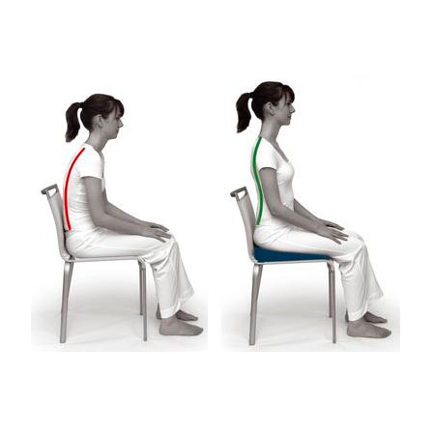

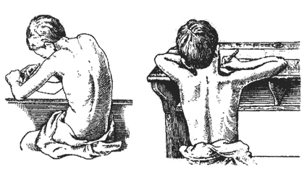
Правильная биомеханика тела в положении стоя заключается в следующем:
1. колени должны быть расслаблены так, чтобы коленные суставы двигались свободно;
2. масса тела должна быть распределена равномерно на обе ноги;
3. ступни должны быть расставлены на ширину плеч;
4. для того чтобы снизить нагрузку на поясничный отдел позвоночника, встаньте прямо и напрягите мышцы живота и ягодиц; голову при этом следует держать прямо, чтобы подбородок находился в горизонтальной плоскости;
5. расположите плечи в одной плоскости с бедрами.

Запомните! Для того чтобы повернуться, находясь в положении стоя, вначале поверните ступни так, чтобы за ними следовал корпус тела. Не начинайте поворот с поясницы!

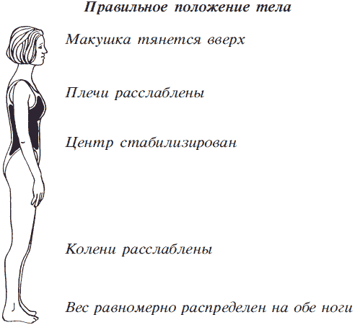

Правильная биомеханика при поднятии тяжестей заключается в следующем:
1. перед поднятием тяжестей расположите стопы на расстоянии 30 см друг от друга, выдвинув одну стопу слегка вперед (этим достигается хорошая опора и уменьшается опасность потери равновесия и падения);
2. встаньте рядом с человеком, которого вам нужно будет поднимать, так, чтобы вам не нужно было наклоняться вперед;
3. прижимайте поднимаемого человека к себе в процессе подъема;
4. сгибайте только колени, поднимая человека, сохраняя туловище в вертикальном положении; 5. не делайте резких движений.

Запомните! Для того чтобы повернуться, сначала поднимите груз, а затем, опираясь на стопы, плавно поворачивайтесь, не сгибая туловища, до тех пор, пока груз находиться у вас в руках.

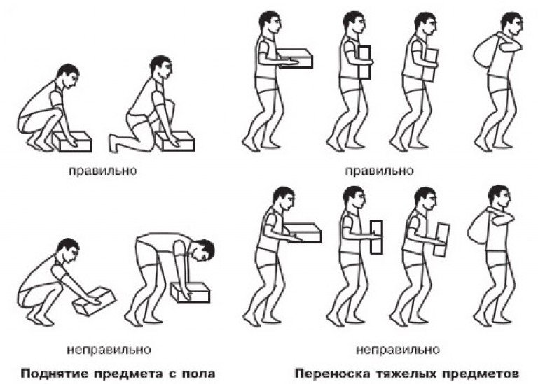

Используя правильную биомеханику тела, медицинский персонал обеспечивает себе безопасность, а стало быть, сохраняет свое здоровье.

- ПРИЧИНЫ ТРАВМЫ СПИНЫ И ПОЗВОНОЧНИКА СЕСТРИНСКОГО ПЕРСОНАЛА
Перемещение тяжестей (пациентов, аппаратуры, каталок и др.) — основная причина, приводящая сестру к травме позвоночника и болям в спине.

3.1 Причины образования и обострения остеохондроза позвоночника

Остеохондроз позвоночника (от греч. osteon — кость и chondros — хрящ) и его вторичные проявления — корешковые боли — одно из частых заболеваний сестринского персонала.

Остеохондрозом болеет даже молодежь. До 10 % людей, страдающих остеохондрозом, становятся инвалидами. Столь массовая заболеваемость связана прежде всего, с вертикальным положением человека, при котором нагрузка на позвоночник и межпозвоночные диски значительно выше, чем у животных.
Позвонки соединяются между собой при помощи связок и межпозвоночных дисков (рис.1).
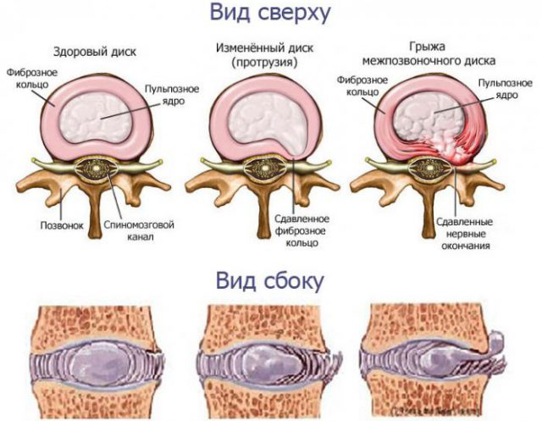

При сгибании позвоночника диски несколько уплотняются на стороне наклона, а их студенистые (пульпозные) ядра смещаются в противоположную сторону. При статических и динамических осевых нагрузках диски являются своеобразными амортизаторами, смягчающими давление на тело позвонков. Амортизационная способность зависит от состояния студенистого ядра, находящегося под постоянным давлением. Ядро способно увеличивать свой объем в два раза за счет впитывания жидкости. Этим обусловлены суточные колебания роста человека, достигающие 4 см. «Высыханием» дисков, объясняется уменьшение роста в старческом возрасте.
Систематические вертикальные нагрузки на позвоночник ведут к более быстрому «изнашиванию» межпозвоночных дисков. В первую очередь страдают те отделы позвоночника (шейный, грудной, поясничный), которые наиболее подвижны и, стало быть, испытывают наибольшую функциональную нагрузку. Физическая нагрузка может стать причиной возникновения или обострения уже имеющегося остеохондроза.
Чем больше нагрузки на позвоночник и чем меньше человек подготовлен к ним, тем выше опасность развития остеохондроза. При остеохондрозе позвоночника происходят дегенеративно-деструктивные изменения межпозвоночных дисков. Дегенерация межпозвоночного диска выражается в первую очередь в потере эластичности пульпозного ядра. Оно постепенно теряет функцию амортизатора. В здоровом диске (рис. 1) осевая нагрузка распределяется во все стороны равномерно, в дегенерированном (рис. 1) — она жестко передается по направлению действующей силы и оказывается запредельной для диска, внешняя оболочка которого растрескивается. Это приводит, с одной стороны, к еще большей потере его амортизационной способности, а с другой — к образованию грыжевыхвыпячиваний. Грыжа может сдавливать спинной мозг и его коренники или кровеносные сосуды (рис. 1). Разрушение межпозвоночных дисков ведет к смещению позвонков относительно друг друга, нестабильности, неустойчивости позвоночника. Уже в начале дегенеративных изменений пульпозное ядро утрачивает функцию центра вращения при взаимном перемещении позвонков. Чем тяжелее дегенерация ядра, тем меньше выражен компонент вращения при движениях позвонков и больше — компонент скольжения.
Таков механизм возникновения смещений позвонков, что приводит к нестабильности, неустойчивости, сдавливанию нервных корешков.
Увеличение нестабильности позвонков и позвоночника в целом, появление болей приводит к рефлекторному напряжению мышц спины. Это увеличивает нагрузку на межпозвоночные диски и ведет к их дегенерации.
Развитию и обострению остеохондроза позвоночника способствуют его макро- и микротравмы, статические и динамические перегрузки, а также вибрация. Это может быть вызвано работой, связанной с частыми изменениями положения туловища — сгибаниями и разгибаниями, поворотами, рывковыми движениями, поднятием больших грузов, неправильной позой в положении стоя, сидя, лежа и при переноске тяжестей.
Одна из теорий, объясняющая возникновение остеохондроза— травматическая.

3.2 Профилактика остеохондроза при поднятии тяжести
Правильная организация труда в лечебном учреждении, в домашних условиях (у пациента) и в быту исключает перегрузки позвоночника. При физической нагрузке в движение должно вовлекаться минимальное количество сегментов позвоночника. Важно чередовать движения для различных групп мышц, включая в работу мелкие мышцы при незначительных нагрузках и крупные — при больших напряжениях. Сопутствующие движения желательно исключить.

Запомните!Избегайте резких движений туловищем (поворотов, наклонов, разгибаний, рывков)!

Все движения нужно выполнять в среднем темпе, ритмично. Сестринскому персоналу довольно часто приходится поднимать и переносить тяжести (в том числе пациента).
Следует делать это рационально, с наименьшим воздействием на межпозвоночные диски (рис. 2, а): поднимать груз, не наклоняя туловище вперед, а сгибая ноги в коленных и тазобедренных суставах и сохраняя прямое положение спины; переносить груз не на одной, а равномерно распределив его на обе руки и прижимая к себе, или положив на плечо, сохраняя спину прямой (рис. 2, б).
Неблагоприятное влияние на межпозвоночные диски оказывают многократные повороты туловища в стороны. Поэтому вращающиеся кресла являются необходимым условием на рабочем месте, обеспечивающим предупреждение остеохондроза.
Очень важно поддерживать правильную позу во время работы, в быту и на отдыхе. Целесообразно избегать длительного пребывания в одной и той же позе, особенно с наклоном туловища вперед, учитывая опасность постурального напряжения, так как при этом почти в два раза увеличивается нагрузка на межпозвоночные диски.

Интересный факт: в положении лежа на спине внутридисковое давление в поясничном отделе позвоночника составляет 50 кг, в положении стоя оно увеличивается до 100 кг, а в положении сидя без опоры спиной — до 140 кг.
При наклоне туловища вперед на 20 ' без груза в руках давление составляет 150 кг, с грузом в каждой руке по 10 кг оно возрастает до 215 кг.
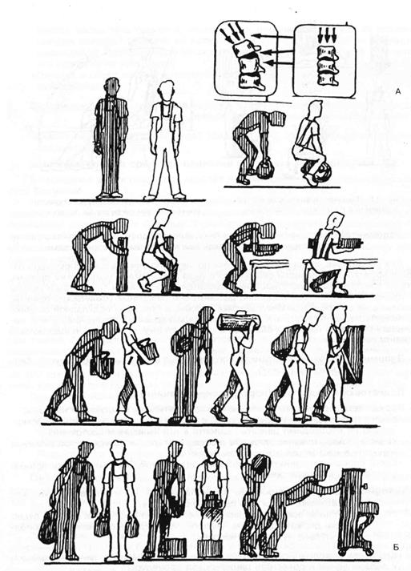
Рис. 2.
А— неравномерное (слева) и равномерное (справа) распределение нагрузки на позвоночник;
Б — правильное (незаштрихованное) и неправильное (заштрихованное) положения при поднятии тяжести

Запомните! Воздержитесь от поднятия пациентов вручную! Пользуйтесь вспомогательными средствами или подъемными устройствами.

Для тех случаев, когда сестре все-таки придется поднимать или перемещать пациента вручную, специалисты сестринского дела разработали технические приемы, которые при правильном использовании относительно безопасны для сестры и удобны для пациента.
Запомните!Избегайте вертикального поднятия пациента. Ищите другой, безопасный способ.

3.3 Подготовка к поднятию (перемещению) пациента

Прежде чем перемещать пациента, нужно ответить на следующие вопросы:

- какова цель поднятия (перемещения) и каково состояние пациента.действительно ли необходимо двигать пациента в его нынешнем состоянии?
- какие вспомогательные средства для осуществления данного передвижения имеются в настоящий момент под рукой?
- какой способ передвижения наиболее оптимален? Сколько человек должно участвовать в передвижении?

Запомните! Если передвижением пациента заняты два и более человек, желательно, чтобы они были одного роста.

Если во время передвижения необходимо подставить (убрать) судно или держать дренажный мешок, поврежденную конечность, дополнительно нужен еще человек.
- кто будет выполнять роль лидера, давая ясные указания всем участвующим в перемещении и объяснять пациенту ход процедуры?
- насколько безопасна окружающая обстановка? (следует убрать предметы, в том числе стулья, стойки с капельницами, каталку, кровать поставить на тормоз, по возможность поднять (опустить) кровать или каталку, приготовить или заменить постельное белье).
- какова окружающая обстановка? (воду на полу, тапочки пациента, упавшие предметы следует убрать.)

Избежать перенапряжения, не нанести вред себе и больному помогут следующие правила:
- Никогда не следует поднимать человека, который сам не может значительно облегчить вам эту задачу, если только он не достаточно легкий и вам не может помочь еще кто-нибудь.
- Поднимая больного или выполняя другую работу по уходу за ним, держите спину по возможности прямой.
- Никогда не пытайтесь поднимать или перемещать больного на вытянутых руках.
- Можно приобрести механические приспособления для поднимания больного, если он совершенно не может сам двигаться.
Правильная биомеханика при поднятии тяжестей заключается в следующем:
1. Перед поднятием тяжестей расположите ступни на расстоянии 30 см друг от друга, причем одну ступню слегка выдвиньте вперед. Такое положение обеспечивает хорошую опору, не позволяющую вам потерять равновесие и упасть.
2.Перед тем как поднять человека или предмет, убедитесь в том, что поднимаемый вами груз находится рядом, на таком расстоянии, при котором вам не нужно наклоняться вперед, чтобы его достать.
3.При подъеме прижимайте пациента или предмет к своему телу
4.Поднимая тяжелый предмет, сохраняйте вертикальное положение верхней части своего тела и сгибайте только ноги в коленях.
5.Поднимайте груз плавно, без резких движений.
6.Чтобы повернуть тело, сначала поднимите груз, а затем, опираясь на ступни, плавно поворачивайтесь, не изгибая тело, пока груз находится в руках. Двигаясь правильно, вы гарантируете безопасность себе и способны лучше обеспечить безопасность других.
Вспомогательные средства поднятия и подъемные устройства
В последнее время появилось простое в обращении вспомогательное устройство Easyslide.
Немного истории. 25 лет назад норвежский врач ХельРёйсет получил травму позвоночника, перекладывая тяжелого пациента. Это заставило его задуматься над проблемой перемещения больных. Результатом четырехлетних исследований и экспериментов стало изобретение из уникального синтетического материала, обладающего низким коэффициентом трения. Этот материал и лег в основу гениального изобретения — Easyslide.
Простейшее изобретение позволяет без особых усилий перемещать пациента с кровати на каталку, с каталки на кровать, операционный, массажный, перевязочный, рентгеновский столы, а также передвигать пациента в кровати для осуществления ухода за ним и т. п. При этом не нужно поднимать пациента.
Easyslide представляет собой «трубу» с двойными стенками и подушками между ними. Внутренние стенки изготовлены из материала с очень низким коэффициентом трения, благодаря чему обеспечивается легкое скольжение Easyslide с одной поверхности на другую. Причем масса тела пациента может быть значительной. С помощью Easyslide, даже если разница между двумя уровнями поверхности составляет до 100 мм, два человека могут совершенно безопасно и легко переместить пациента. Кроме того, с помощью Easyslide можно легко повернуть пациента набок.
Существует насколько разновидностей Easyslide:
• стандартный — для перемещения с одной поверхности на другую (рис. 3);
• Turn-slide — модель, с помощью которой пациента можно регулярно поворачивать в постели (рис. 4);
• Minislideпредназначен для пациентов, обладающих некоторой подвижностью. Позволяет им самостоятельно переместиться с кровати в кресло, на стул, из автомобиля — на кресло-каталку (рис. 5);
Сверху Easyslide надевают чехол (одноразовый или многоразовый). Многоразовые чехлы можно стирать, кипятить, подвергать паровой стерилизации при температуре 130°С, протирать спиртом, обеспечивая необходимую инфекционную безопасность.
Вспомогательных средств перемещения и различных подъемных устройств, к сожалению, пока очень мало в наших лечебных учреждениях.
Правильное положение ног сестры при перемещении пациента очень важно для обеспечения правильной биомеханики тела и ее безопасности. Она должна встать в положение ноги врозь, соблюдая равновесие между массой тела пациента и направлением движения. Одну ногу поставить рядом с пациентом, чтобы принять массу его тела в начале передвижения, другая нога находится в направлении движения и готова принять на себя массу тела пациента.
Если сестра поднимает пациента с пола его тело находиться между ногами сестры, присевшей на корточки в начале подъема.
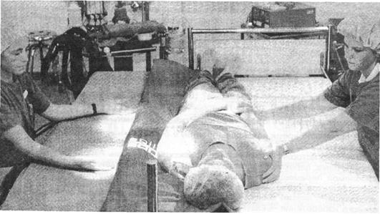
Рис. 3 Перемещение с помощью стандартного Easyslide.
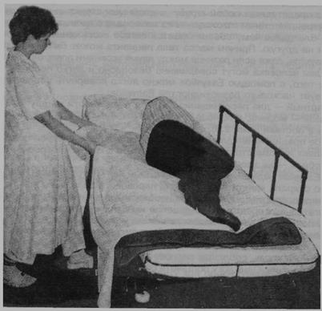
Рис.4. Перемещение с помощью Turn-slide.

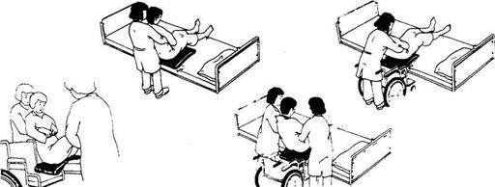
Рис. 5 Перемещение с помощью Minislide.
Запомните! Никогда не поднимайте пациента перед собой (перед коленями), так как придется делать это на вытянутых руках. Никогда не поднимайте пациента сбоку от себя, так как при этом значительно изгибается позвоночник.
- положение рук сестры. выбранный способ удерживания при перемещении зависит от наличия болезненных участков у пациента и того, какая помощь при перемещении будет ему оказываться. необходимо максимально контролировать положение тела и движение пациента.
- положение пациента. прежде чем поднимать (перемещать) пациента, нужно помочь ему лечь или придать удобное положение, учитывая биомеханику тела при последующем перемещении.
- положение спины и позвоночник сестры во время перемещения должны быть прямыми, плечи, насколько это возможно, должны находиться в одной плоскости с тазом.при поднятии пациента одной рукой другая, свободная, поддерживает равновесие туловища и, следовательно, положение спины, являясь опорой для снятия нагрузки с позвоночника.
- некоторые пациенты могут оказать себе помощь в поднятии, если при участии сестры сделают несколько раскачивающих движений, для создания движущей силы, в этом случае реальная сила, затрачиваемая сестрой для подъема пациента в положение стоя может быть минимальной.
- имея дело даже с беспомощным пациентом, осторожное раскачивание его и сестры может дать толчок движению и облегчить процесс поднятия.этим навыкам можно научиться, но для этого необходимо чувство ритма, согласованности движений, а также понимание и сотрудничество со стороны пациента.
- работа в бригаде-передвижение пациента может быть успешным только при согласованности движений.к примеру, одна сестра выполняет роль лидера, отдает распоряжения, убеждается, что все участвующие в процессе и пациент полностью готовы к движению, она оценивает безопасность окружающей обстановки, наблюдает за выражением лица пациента при его перемещении. самая сильная физически сестра в бригаде (независимо от должности) должна принимать на себя наиболее тяжелую часть тела— бедра и туловище пациента.

ЗАКЛЮЧЕНИЕ

В ходе практического студентам предложено провести самодиагностику состояния здоровья позвоночника, и даны практические рекомендации по профилактики профессиональных заболеваний опорно-двигательного аппарата. Представлен комплекс упражнений, которые можно выполнять на рабочем месте. Включение данного материала в изучаемую тему «Понятие биомеханика, эргономика» вызывает интерес студентов, поскольку максимально практикоориентирован, непосредственно связан с будущей профессиональной деятельностью. Кроме того, студенты наглядно видят, что большинство из них находится в группе риска развития профессиональных заболеваний, а рекомендованный комплекс упражнений, несмотря на простоту, способствует их профилактике. Включение в изучаемый материал вопросов, затрагивающих интересы каждого студента, способствуют повышению интереса, лучшему восприятию нового материала, к росту самостоятельной поисковой активности у студентов.

